Katja Jauhiainen, Petja Hämäläinen, Saara Kainulainen, Jaakko Hynynen, Johanna Luttinen ja Jenna Vepsäläinen

Muuttuva maailma – Kaupunkisuunnittelu
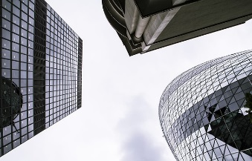
Mitä viihtyisään ja toimivaan kaupunkiin tarvitaan? Ympyröi 30 kohtaa listasta.

- valtatie naapurikaupunkeihin
- raskaan teollisuuden alue
- pienteollisuusalue
- pienien ja erikoiskauppojen keskittymä
- supermarketit
- tavaratalo
- peruskoulut
- lukiot
- ammatilliset oppilaitokset
- yliopisto
- päiväkodit
- kaupungintalo
- rautatieasema
- linja-autoasema
- pururata
- uimaranta
- uimahalli
- laskettelukeskus
- jäähalli
- jalkapallohalli
- yleisurheilukenttä
- skeittipuisto
- ydinvoimala
- tuulivoimala
- vesivoimala
- aurinkovoimala
- kirjasto
- kasvitieteellinen puutarha
- elokuvateatteri
- ostoskeskus
- tori
- koirapuisto
- hiihtoputki
- jätteiden lajittelukeskus
- leirintäalue
- poliisilaitos

- pelastuslaitos
- käräjäoikeus
- satama
- golfkenttä
- tenniskenttä
- liikuntahalli
- maauimala
- museo
- kauppahalli
- kirkko
- sairaala
- julkinen liikenne
- terveyskeskus
- kerrostaloalue
- omakotitaloalue
- pilvenpiirtäjä
- vedenottamo
- eläintarha
- jätevedenpuhdistamo
- huvipuisto
- kulttuurikeskus
- kansalaisopisto
- konservatorio
- vanhainkoti
- konserttitalo
- puistot
- posti
- pankki
- lentokenttä
- teatteri
- parkkihalli
- frisbeegolf-rata
- nuorisotalo
- väestönsuoja
- kaatopaikka
- kasvihuoneet

Aikamatkalla maailmalla

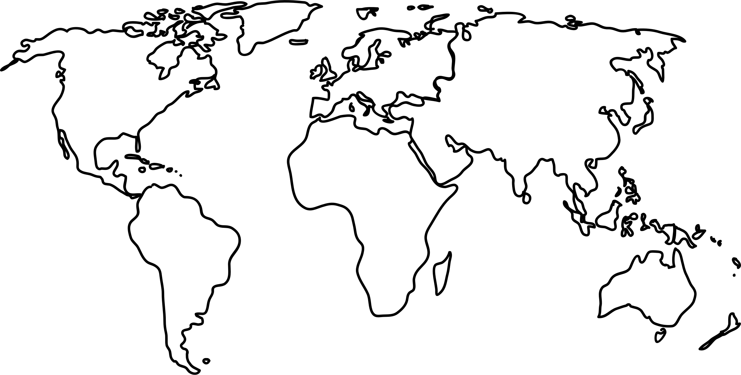
Kirjaa ylös havaintojasi eri aikakausista. Pyri löytämään vastauksia kysymyksiin, joita myös Jean pohti. Kun kirjoitat vastauksia ylös, muista mainita aikakausi ja alue.

Miksi kaupunki on rakennettu tällaiseksi? Pohdi aikakautta, kaupungin väestöä, alueen ilmastoa ja elinkeinoja.

Minne kaupungit ovat rakennettu ja miksi?

Miten kaupungit ovat rakennettu? Mitä materiaaleja on käytetty? Mitä rakennuksia kaupungeista löytyy ja miltä ne näyttävät (tätä sanotaan arkkitehtuuriksi)? Mitä teknisiä sovelluksia kaupunkien rakentamisessa on tarvittu eri aikakausina? Muodosta oma teoriasi siitä, miten sovellukset ovat toimineet?

Mitä asioita historiallisista kaupungeista ja rakennuksista voimme hyödyntää tulevaisuuden kaupunkisuunnittelussa? Miksi ja miten?

Ota omasta kodista ja naapurustosta kuvia:
Hyvät suunnittelijat. Nyt kun olemme tutkineet rakentamisen ja kaupunkien historiaa, haluaisin päästä tutustumaan teidän aikanne asumiseen. Ota kuvia kodistasi ja tutki naapurustoasi. Mikä siellä on toteutettu hyvin? Mikä voisi olla toteutettu paremmin? Ajattele tätä erityisesti tulevaisuuden rakentamisen kannalta. Valmistaudu esittelemään naapurustoasi pienryhmässäsi.
-J
Kirjaa ylös oman kodin hyviä ja huonoja puolia. Selvitä, milloin kotisi on rakennettu.

Kirjaa videolta ylös mielenkiintoisia ja hyödyllisiä havaintoja kaupunkisuunnitelmaasi varten.
Minulla on teille sisäpiirin tietoa tulevaisuuden kaupungista. Katsokaa tarkasti tätä videota, jossa ennustetaan mahdollisia tulevaisuuden kehityssuuntia. Jotkin näistä asioista toteutuvat vielä, mutta en halua paljastaa kaikkea! Sen voin kuitenkin sanoa, että jokin on 2080-luvulla liikenteessä muuttunut paljonkin.
-J

Täällä 2080-luvulla energiantuotannolla on suuri rooli kaupunkisuunnittelussa. Monet luonnonvarat ovat rajallisia, joten on mietittävä erityisesti kestäviä ja ympäristöystävällisiä ratkaisuja. Suunnitellessanne kaupunkia teidänkin on otettava nämä asiat huomioon. Selvitä miten tuulivoima-, vesivoima-, ydinvoima-, aurinkovoima- ja fossiilisilla polttoaineilla ja biopolttoaineilla toimivat lämpövoimalaitokset toimivat ja mitä omavaraisuus ja energian säilyminen tarkoittavat.
- J
Miten alla olevat energiantuotantomuodot toimivat? Kuinka eri energiamuodot muuttuvat mainituissa energiantuotantotavoissa?
Käytä tiedonlähteenä erilaisia tiedonhakuvälineitä (Internet, kirjat).
Tuulivoimalaitos:

Vesivoimalaitos:

Ydinvoimalaitos:

Aurinkovoimalaitos:

Lämpövoimalaitos (fossiiliset polttoaineet):

Lämpövoimalaitos (biopolttoaineet):

Mitä tarkoittaa energian säilyminen?

Mitä tarkoittaa omavaraisuus?

Kirjoita ajatuksesi ylös.

Nyt kun tiedät eri energiantuotantotavoista, mieti, mikä rooli niillä voisi olla kaupungissasi. Toimivatko jotkin paremmin, kuin toiset? Miten niitä voisi käyttää? Voit pohtia myös, mistä rakennukset rakennettaisiin, jotta ne olisivat kestäviä ja ekologisia.
-J

Väestö:
1. Kuinka paljon Suomessa on tällä hetkellä asukkaita? Millainen on ikäjakauma?
2. Ennusta Suomen väestön kehitystä. Piirrä siitä havainnollistava kuvaaja.

Kirjaa tiimisi valitsemat 30 elementtiä kaupunkisuunnitelmaanne.

Hyvät suunnittelijakollegat! Nyt on aika aloittaa kaupungin konkreettinen suunnittelutyö. Aloitamme tutkimalla tehtävävihon ensimmäistä tekemääsi tehtävää. Millaisia asioita valitsit toimivaan kaupunkiin? Pohdi oman tiimisi kanssa mitä asioita valitsette yhteiseen kaupunkisuunnitelmaanne. Voitte myös lisätä listan ulkopuolelta asioita.
-J

Missä Kaupunkinne sijaitsee? Kuvaile maantieteellisiä ominaisuuksia (vesistöt, vuoristot, ilmasto)

Kirjaa ylös tiimisi kanssa perusteluja rakennuksien valinnoista sekä sijoittelusta. Kaupungin suunnitelma piirretään erilliselle A3 paperille.
H
Hmm… Mikä olisi sopiva nimi kaupungille?

Tänään on suuri päivä sillä pääsette toteuttamaan suunnitelmaanne! Käyttäkää luovuutta. Piirtäkää, värittäkää, suunnitelkaa kaupungillenne nimi ja kuvailkaa sen eri rakennuksia. Valmistautukaa perustelemaan valintojanne muille sekä myös minulle.
-J

Arvioi omaa työskentelyäsi projektin aikana
= On vielä kehitettävää
= Onnistui kohtalaisesti
= Onnistui erinomaisesti

- Miten työpistetyöskentely sujui?

- Miten tutkimusvihon kokoaminen onnistui?

- Miten ryhmätyöskentely onnistui?

- Kerro omin sanoin, millainen rooli sinulla oli ryhmässäsi? Miten edistit ryhmäsi työskentelyä?

- Miten kaupungin toteuttaminen sujui?

- Miten valmiin kaupungin esittely onnistui?

Mitä haasteita projektissa oli? Missä ryhmäsi olisi voinut onnistua paremmin?

Mikä projektissa oli mukavinta? Miksi?

Kuvat:
https://pixabay.com/
https://openclipart.org/

